**Engenharia de Software**

**Especificação de Caso de Uso: CALCULAR IMC**

**Versão 0.3**

**Histórico da Revisão**

|  |  |  |  |
| --- | --- | --- | --- |
| **Data** | **Versão** | **Descrição** | **Autor** |
| <15/MAIO/2023> | 0.1 | <Levantamentos de Requisitos> | <Classe> |
| 01/05/2023 | 0.2 | Adição de Diagramas | Lucas |
| 05/06/2023 | 0.3 | Adição de PMCanvas | Lucas |
|  |  |  |  |

Sumário

1 Calculadora Notas 2

1.1 Descrição 2

2 Fluxo de Eventos 2

2.1 Fluxo Básico 2

2.2 Diagrama de Caso de Uso 2

2.3 Diagrama de Sequência 3

2.4 Diagrama de Atividade 4

2.5 Diagrama de Classe 5

2.6 Diagrama de Estado 5

2.7 BPMN 6

2.8 Matriz de Rastreabilidade 6

2.9 PMCanvas 7

2.10 Fluxos Alternativos 7

2.10.1 FA-01 – Aluno de exame aprovado 7

2.10.2 FA-02 – Aluno reprovado 7

3. Requisitos Especiais 7

3.1 Confiabilidade 8

3.2 Desempenho 8

3.3 Operabilidade 8

4. Precondições. 8

4.1 Precondição Um 8

5. Pós-condições 8

5.1 Pós-condição Um 8

6. Pontos de Realização 8

6.1 Inclusão Classificar IMC 8

# 1 Calculadora Notas

## 1.1 Descrição

" Como aluno eu gostaria de calcular se estou aprovado, de exame ou reprovado, para propiciar uma melhor visualização da minha situação na matéria em que eu tirei as notas”.

# 2 Fluxo de Eventos

## 2.1 Fluxo Básico

O aluno informa o resultado da P1 e P2, o sistema calcula o MA com base no cálculo:

MA = (P1 + P2) / 2

O sistema verifica se a média aritmética é igual ou superior a 7, caso seja o aluno aprovado e o sistema retorna o resultado de MA e com a mensagem “aprovado”.

## 2.2 Diagrama de Negócio

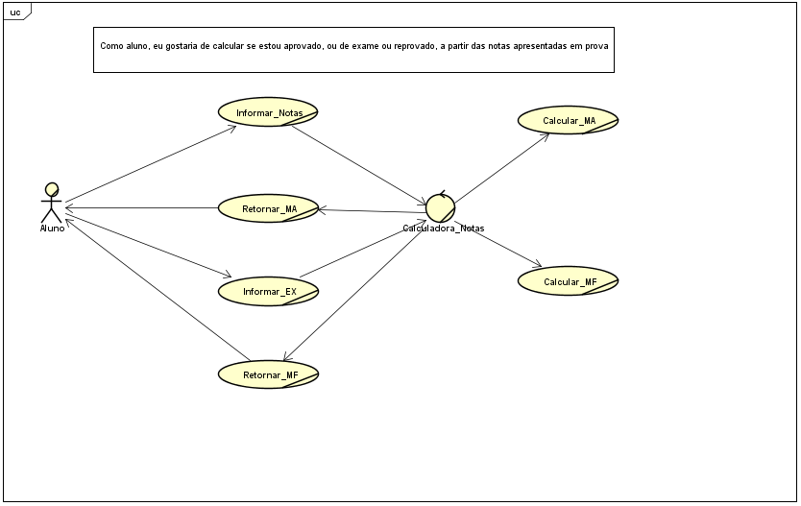

Fonte: autor.

## 2.3 Diagrama de Sequência

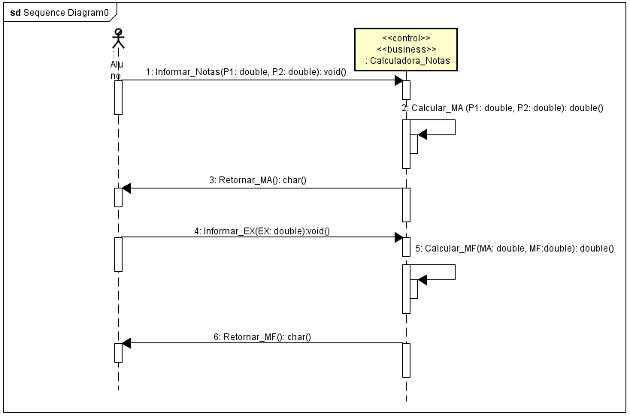Fonte: Autor.

## 2.4 Diagrama de Caso de Uso

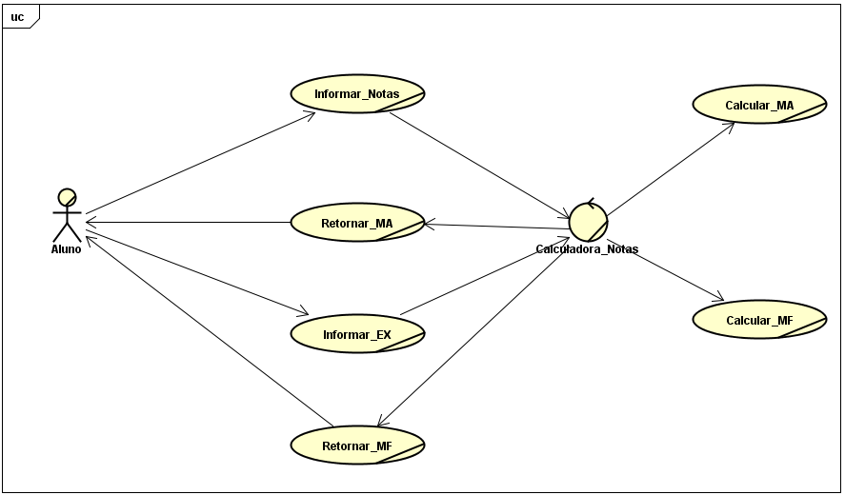

## 2.5 Diagrama de Atividade

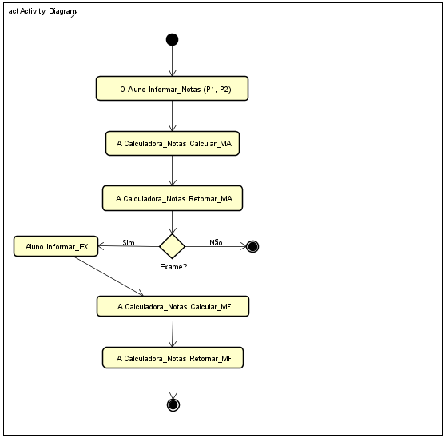

Fonte: Autor

## 2.6 Diagrama de Classe

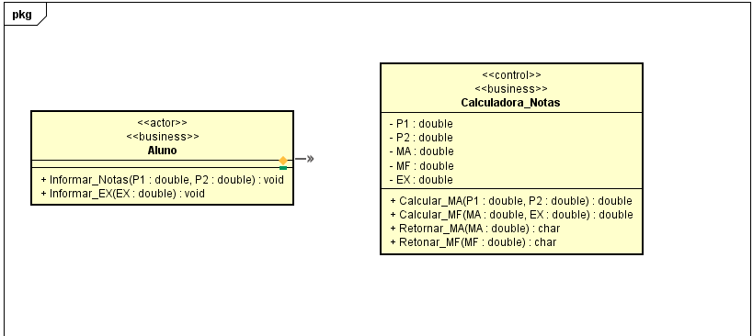

Fonte: Autor

## 2.7 Diagrama de Estado

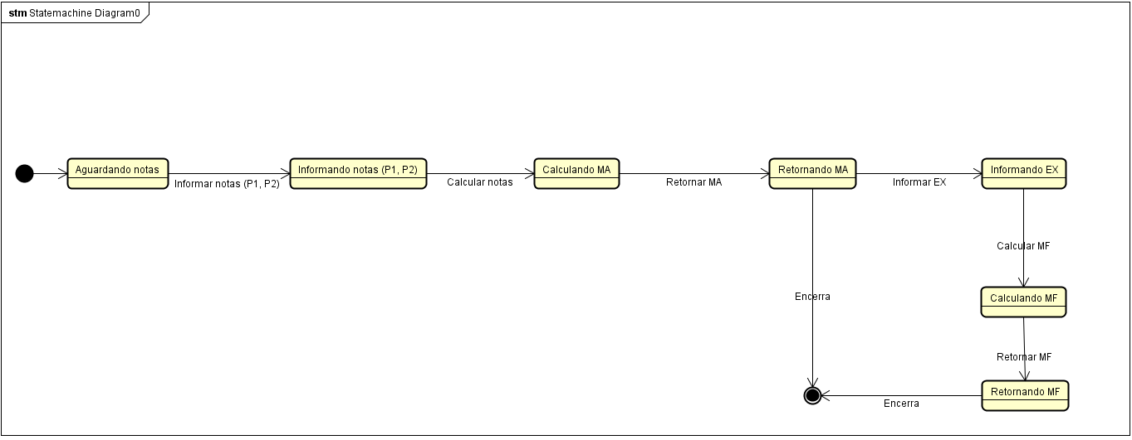

Fonte: Autor

## 2.8 BPMN

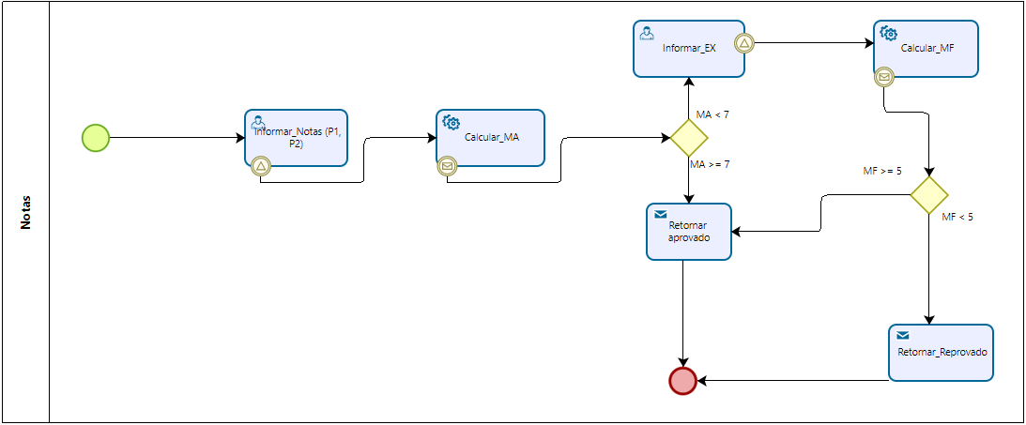

Fonte: Autor

## 2.9 Matriz de Rastreabilidade

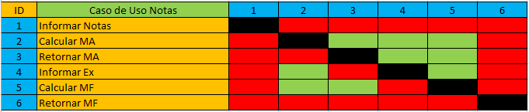



Fonte: Autor

## 2.10 PMCanvas

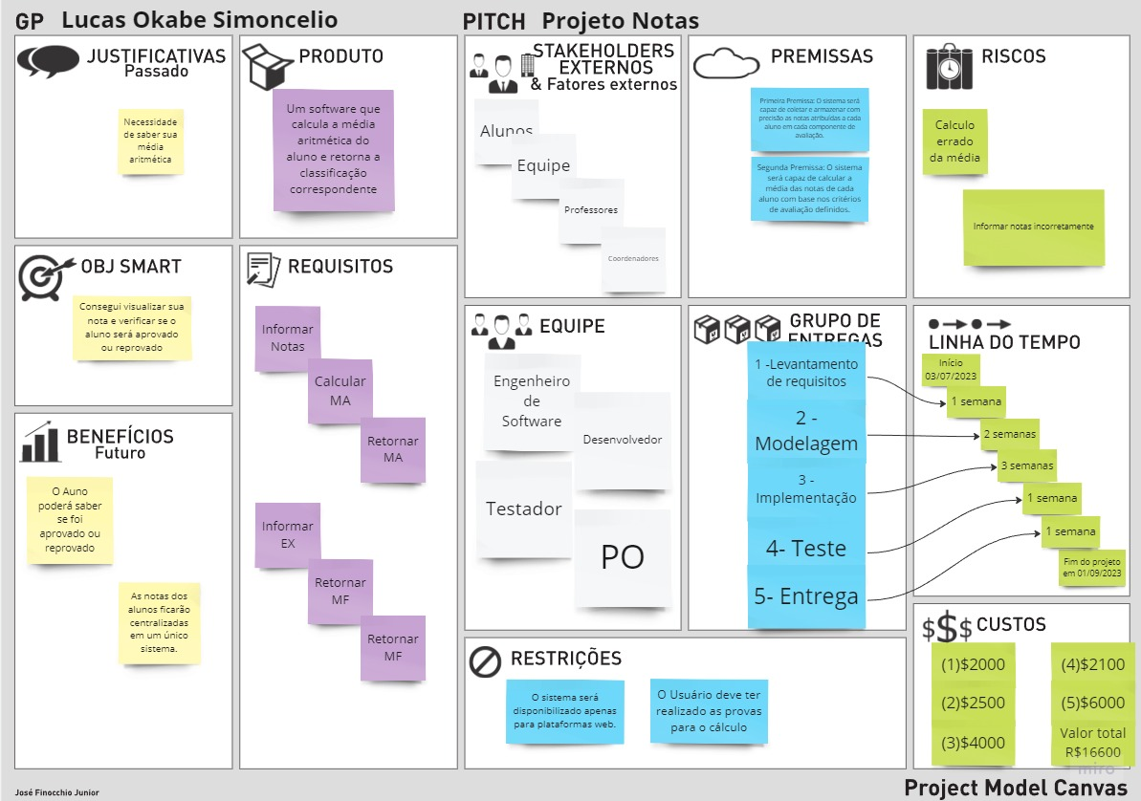

Fonte: Autor

## 2.11 Fluxos Alternativos

### 2.11.1 FA-01 – Aluno de exame aprovado

O usuário teve o EX maior ou igual a 5, através da seguinte operação:

MF = (MA + EX) / 2

### 2.11.2 FA-02 – Aluno reprovado

O usuário teve o EX menor que 5, através da seguinte operação:

MF = (MA + EX) / 2

# 3. Requisitos Especiais

## 3.1 Confiabilidade

o sistema deve ter coesão quando retornar o resultado

## 3.2 Desempenho

o sistema deve responder em 0,5 segundo.

## 3.3 Operabilidade

o sistema deve ser de fácil uso.

# 4. Precondições.

## 4.1 Precondição Um

O aluno precisa ter o resultado da P1 e da P2 e Exame

# 5. Pós-condições

## 5.1 Pós-condição Um

Se o usuário quiser fazer um novo cálculo, informar os resultados p1 e p2, novamente.

Caso o aluno não queira fazer um novo cálculo, feche o programa.

# 6. Pontos de Realização

## 6.1 Inclusão Classificar IMC

N/A